

.
NAME | TABASSUM MUSTAFA AUTHOY
SUBJECT | BAHASA MELAYU KOMUNIKASI 2
DATE OF SUBMISSION | 29/04/2020
ID NO/ PASSPORT NO | SUKD1902120 / EB0403718

TITLE | INDIVIDUAL ESSAY ON MY HOBBY

INDIVIDUAL ESSAY (MY HOBBY).
ESSAY INDIVIDU (HOBI SAYA).
Hobi memainkan peranan penting dalam kehidupan manusia kita. Ini memenuhi fikiran kita ketika kita bebas dan juga membuat kita bahagia. Hobi boleh dikira sebagai pelarian kita dari dunia nyata yang melupakan kebimbangan kita. Ini menjadikan kehidupan kita menarik dan menyeronokkan dan juga membantu mengembangkan pengetahuan kita.

Saya mempunyai banyak hobi tetapi jika saya memilih salah satu hobi paling kegemaran saya daripada yang saya ada, saya pasti akan memilih menari. Saya mengembangkan selera untuk menari ketika saya masih kecil. Cara kaki saya beralih ke irama muzik meyakinkan ibu bapa saya bahawa saya adalah penari yang lahir, jadi mereka juga banyak mendorong saya untuk mengikuti minat saya. Menari sangat menggembirakan dan juga menjimatkan.

Hobi bukan sahaja menjadi masalah kegembiraan tetapi juga boleh menjadi sumber pendapatan tambahan. Contohnya, jika seseorang suka melukis, dia dapat menjual karya seninya untuk menghasilkan sejumlah wang tambahan dan ini akan mendorongnya untuk melakukan lebih banyak. Begitu juga, jika seseorang mempunyai bakat menari, dia mungkin mengajar orang dengan mengikuti beberapa kelas tarian pada hari cuti. Dengan cara ini kita juga dapat memperoleh faedah dari hobi kita dari segi kewangan dan rohani.

Menari juga memberi kita latihan fizikal. Ini mengajar kita untuk menggerakkan badan kita secara berirama dan merasakan rentak setiap lagu. Latihan seperti ini sangat menggembirakan dan menyeronokkan. Saya tidak pernah menyedari bahawa hobi kegembiraan dapat diberikan kepada manusia

Dengan kata lain, hidup kita menjadi kitaran yang tidak sihat tanpa kegembiraan tanpa hobi. Seperti hobi lain, menari memberi saya peluang besar untuk berehat dan melupakan kebimbangan dalam hidup saya. Menari membolehkan saya menerokai diri dan menyedari potensi saya di pelbagai bidang.

Selain menari, saya juga gemar melukis, membaca buku dan novel, melancong, mendengar lagu tetapi antaranya menari adalah karya kegemaran saya dalam masa lapang. Lebih-lebih lagi, Dance juga mengajar saya bagaimana untuk terus kuat dan memaksimumkan kemampuan saya. Saya mengalami kecederaan kecil ketika menari tetapi itu tidak menghalang saya untuk mengejarnya lebih jauh. Sebenarnya, ia mendorong saya untuk melakukan yang terbaik dan menyedari potensi saya lebih daripada sebelumnya.

Ringkasnya, saya mesti mengetengahkan bahawa, hobi menari membuatkan saya berasa hidup dan sihat. Ia menjadikan badan dan minda saya segar dan aktif. Saya benar-benar menikmati tarian yang memenuhi badan dan jiwa saya .

INDIVIDUAL ESSAY (MY HOBBY).
Hobby plays a significant role in our human lives. It occupy our minds when we are free as well as it makes us happy. Hobby can be counted as our escape from the real world that makes forget our worries. It makes our lives interesting and enjoyable and also helps in expanding our knowledge.
I have multiple hobbies but if I were to pick one of the most favourite hobby of mine out of the many I have, I will definitely pick dancing. I developed a taste for dancing when I was very little. The way my feet moved to the rhythm of the music convinced my parents that I was a born dancer so they also encouraged me a lot to follow my passion. Dancing is very uplifting and also economical.
Hobbies are not only the matter of joy but also can be a source of extra income. For instance, if someone like painting, he can sell his art work to make some extra money and this will encourage him to do more. Likewise, if someone have a talent of dancing, she may teach people by taking some dance classes in holidays. This way we can be benefitted by our hobby both financially and spiritually as well.
Dancing also gives us some physical exercise. It teaches us to move our body rhythmically and feel the beat of every song. This kind of exercise is extremely delightful and enjoyable. I never realized the utter joy hobbies can bring to humans.
In other words, our life becomes an unhealthy cycle lacking excitement without a hobby. Like other hobbies, dancing offer me a great opportunity to take a break and forget worries of my life. Dancing allow me to explore myself and realize my potential in different areas.

Besides dancing, I also like drawing, reading books and novels, travelling, listening songs but among them dance is my favourite work to do in my leisure. Moreover, Dance also taught me how to stay strong and push my limits. I have had some small injuries while dancing but that didn’t stop me from pursuing it further. In fact, it pushes me to do my best and realize my potential more than ever.
I short, I must highlight that, my hobby of dancing makes me feel alive and well. It makes my body and mind fresh and active. I actually enjoy dancing which satisfies my body and soul.

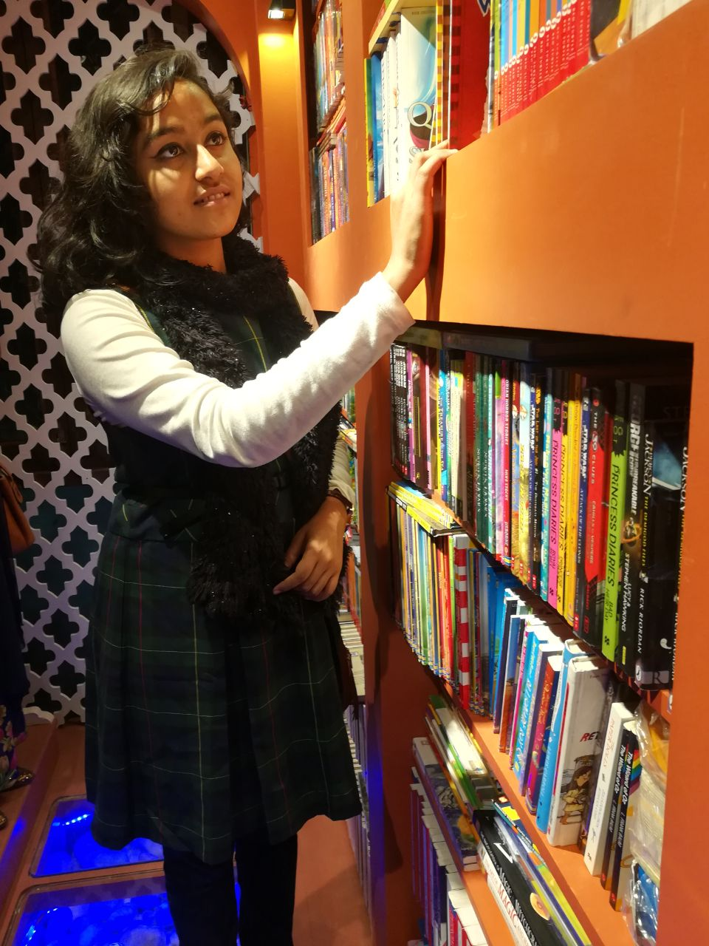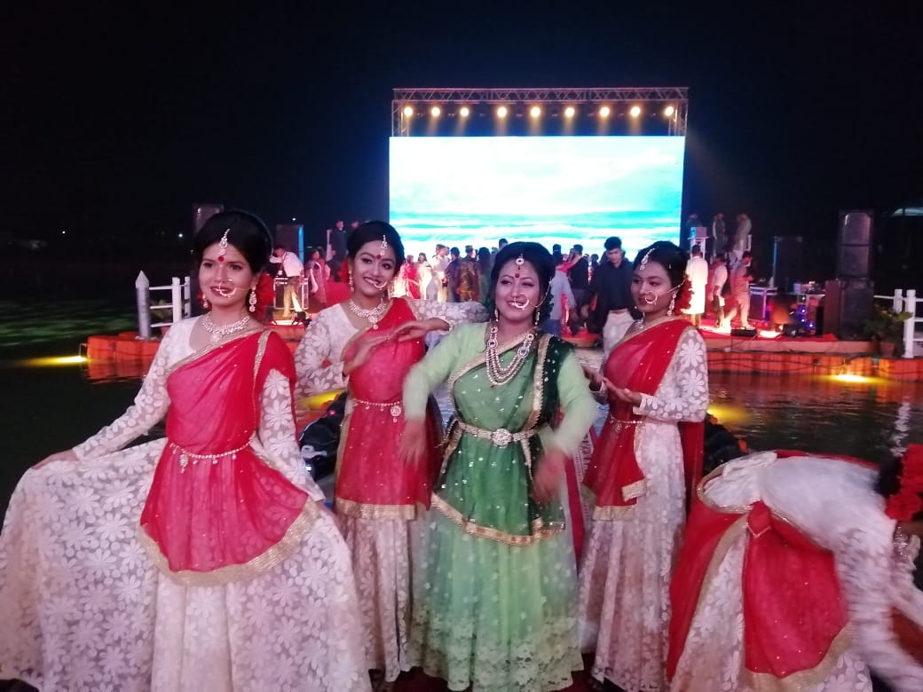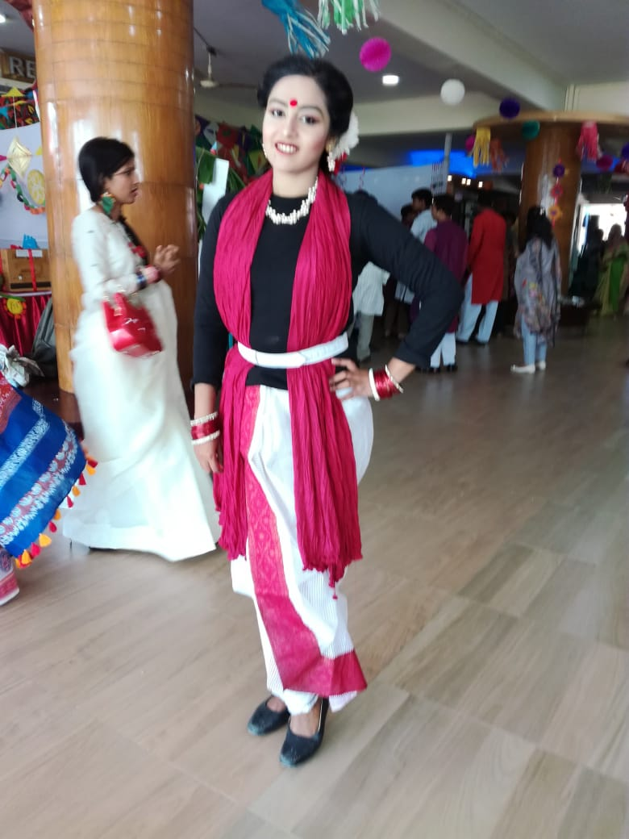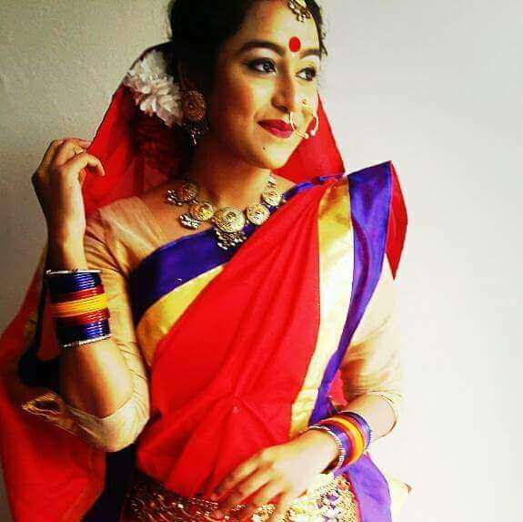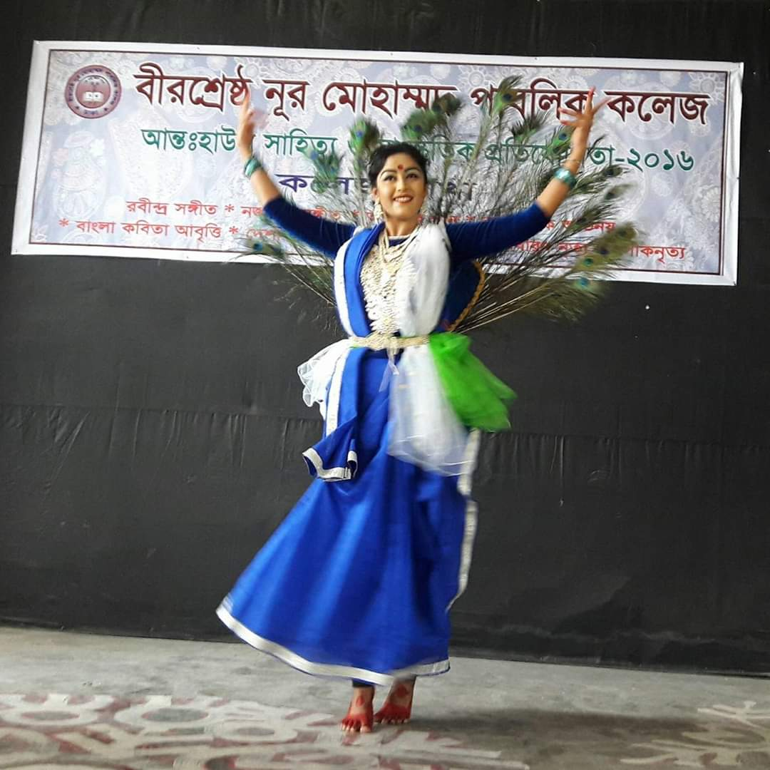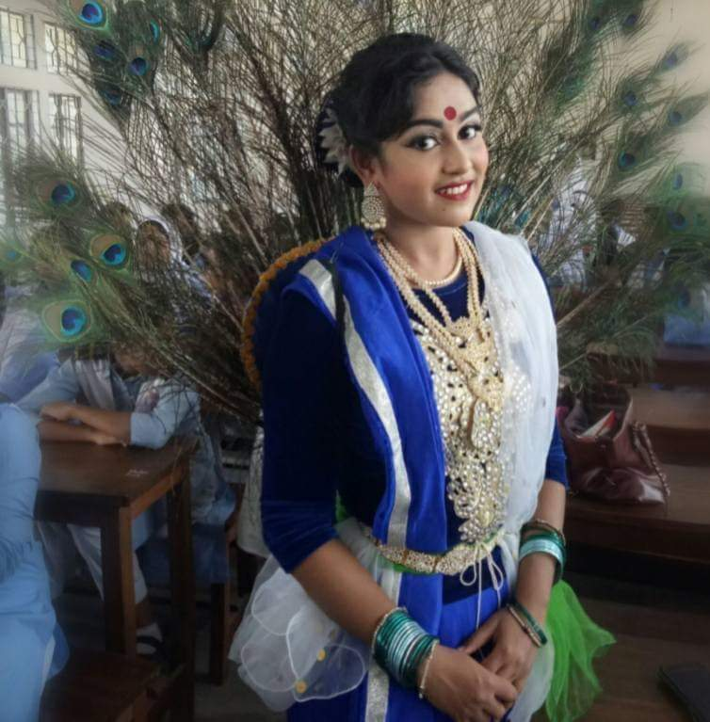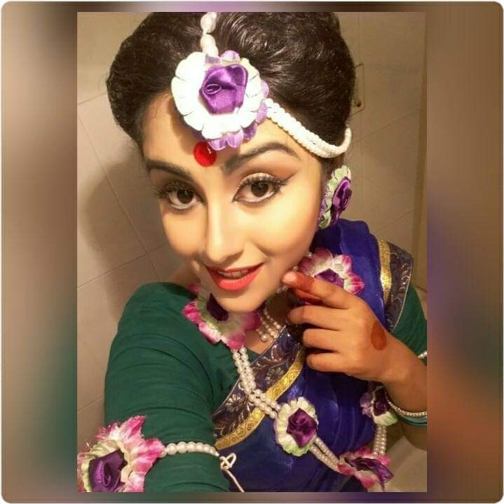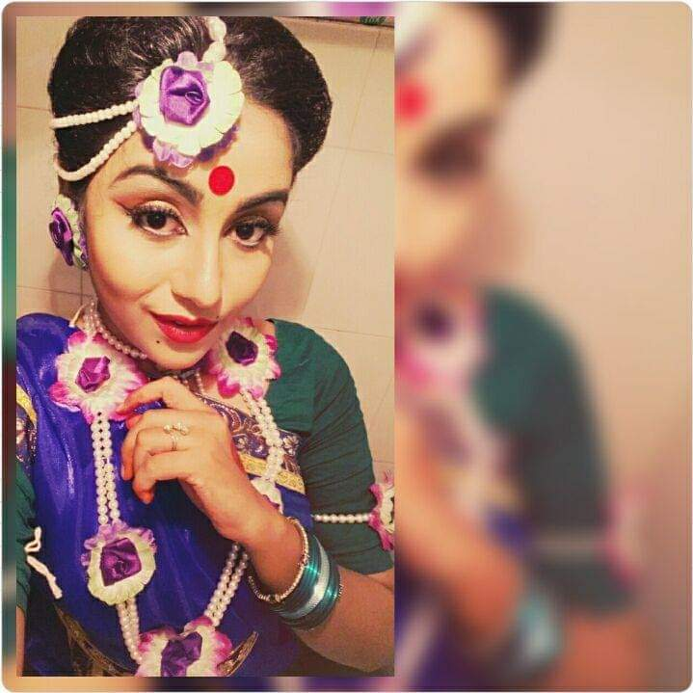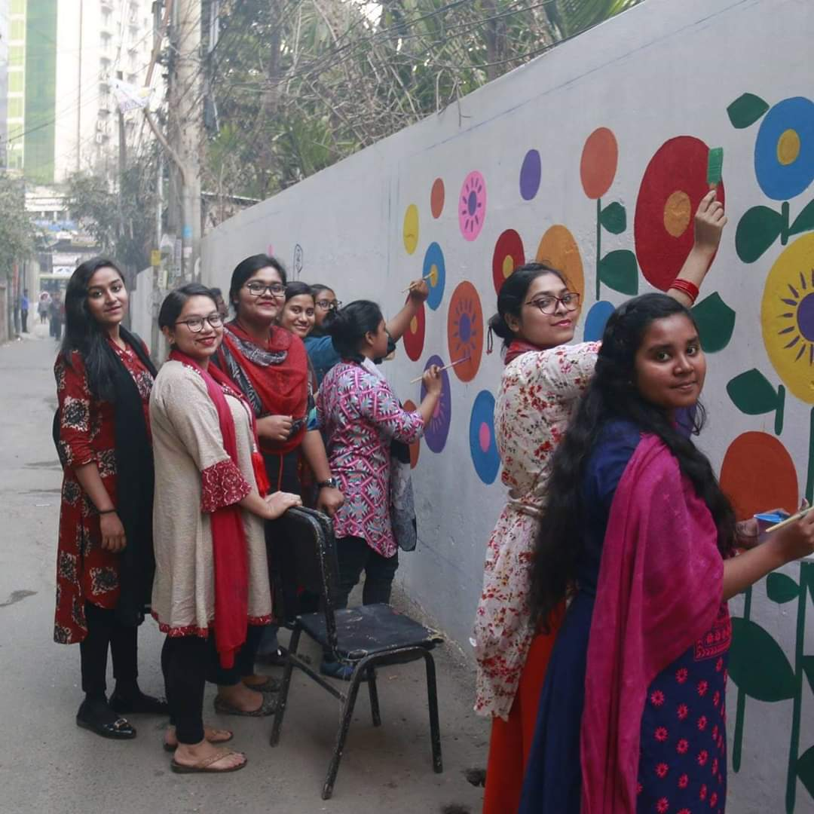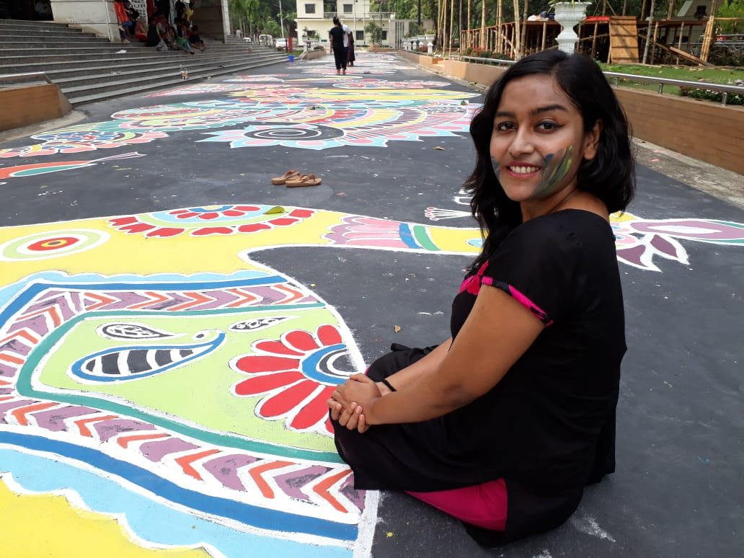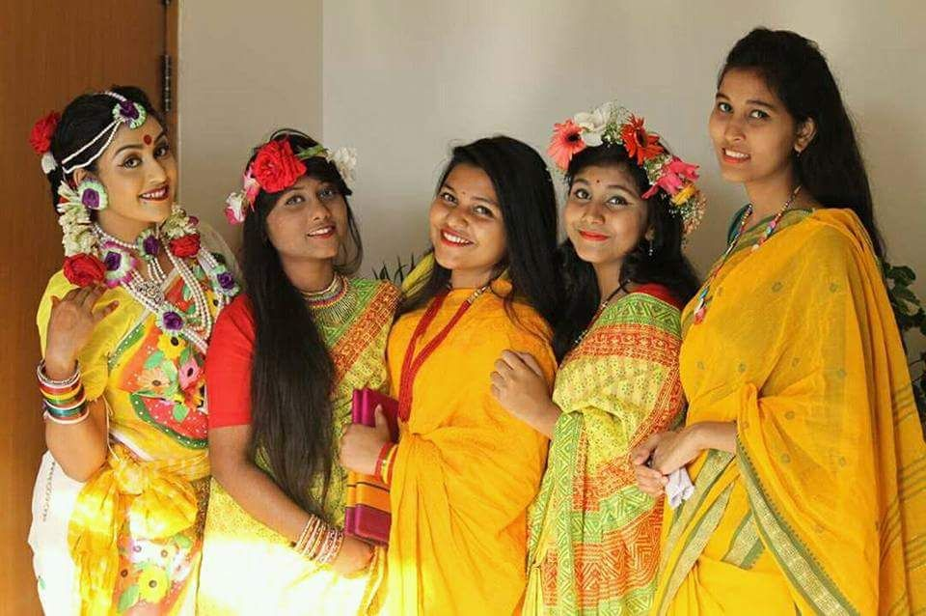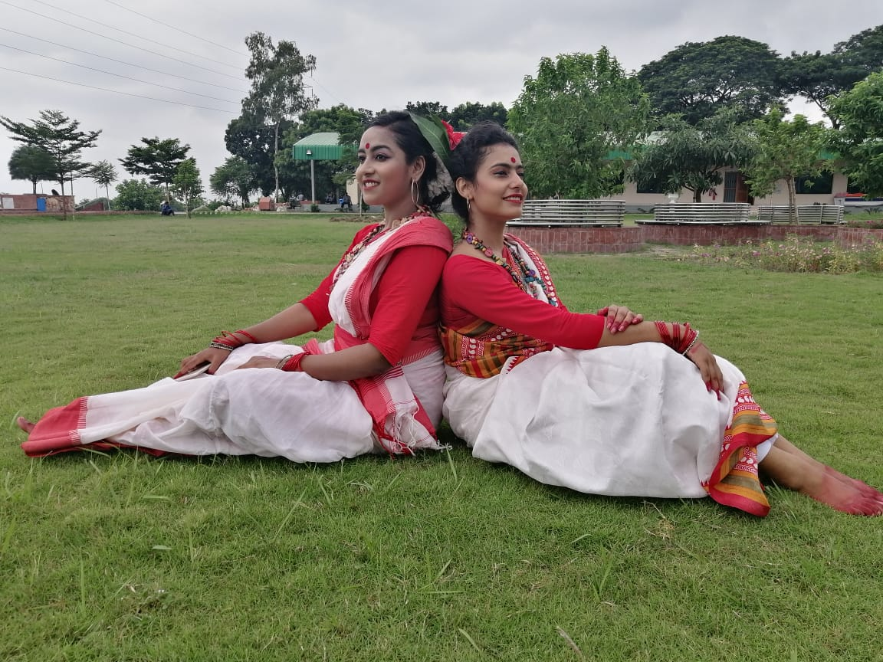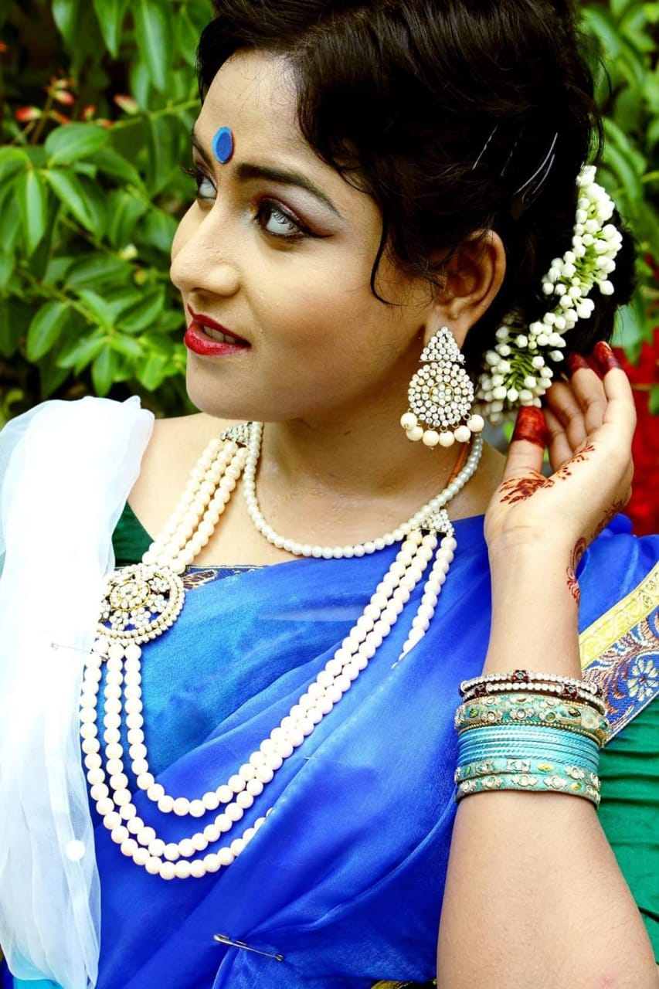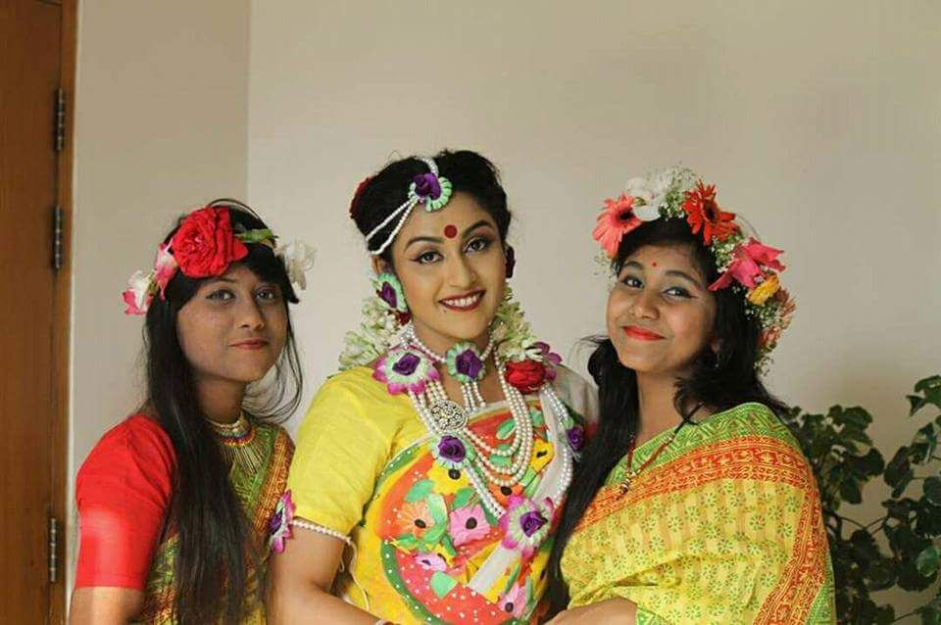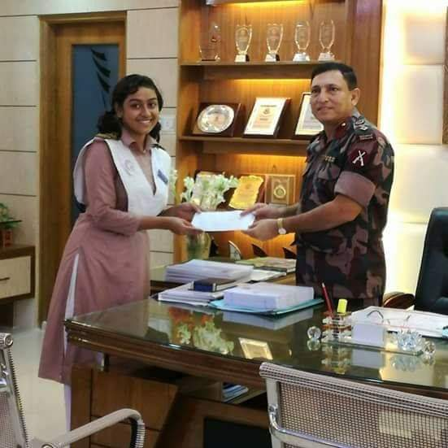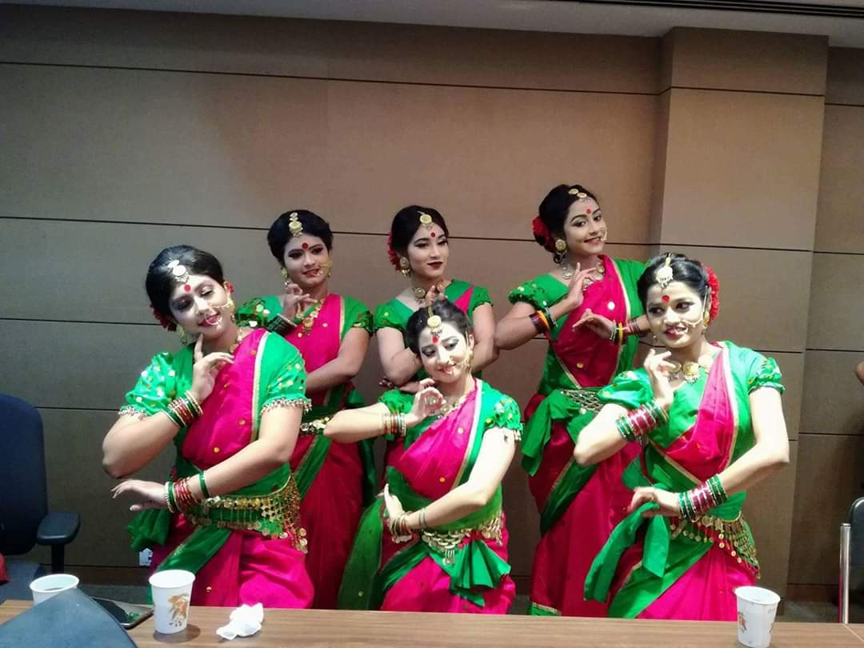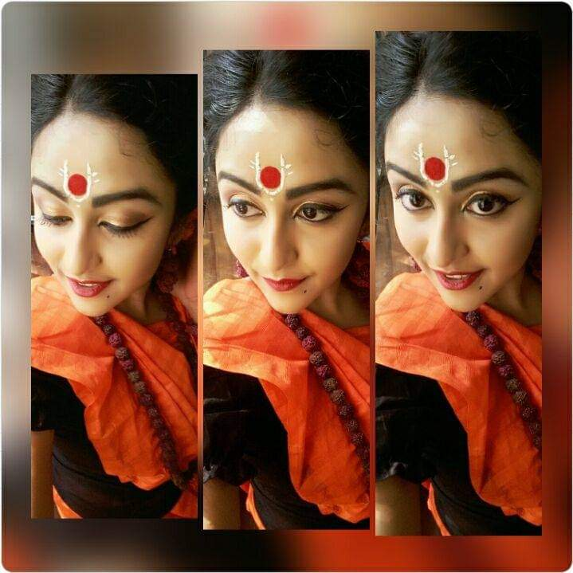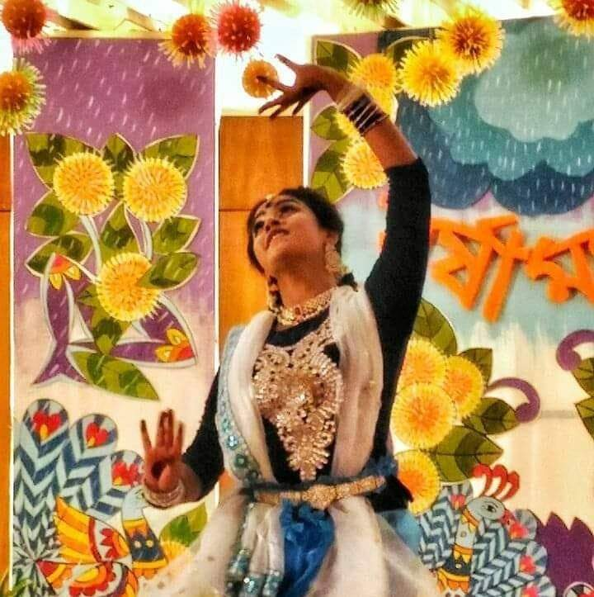
Inilah beberapa gambar tarian saya dalam pelbagai program..
Here’s some picture of my dance in various program.

